Bài 1. Tính:
3 - 1 = ... 0 + 5 = ... 1 + 1 + 3 = ... 2 + 3 = ...
3 - 2 = ... 1 + 4 = ... 4 + 0 = ... 4 + 2 = ...
3 + 1 + 0 = ... 2 + 2 + 1 = ...
Bài 2. Tính:
4 + 2 = ... 10 – 6 = ... 3 + 4 = ... 14 + 4 = ...
8 – 5 = ... 19 + 0 = ... 2 + 8 = ... 18 – 5 = ...
3 + 6 = ... 17 – 6 = ... 10 – 7 = ... 12 + 7 = ...
12 – 13 = … 99 – 111 = … 1001 – 1001 = …
Bài 3. Tính
26 + 35 = … 36 + 58 = … 16 + 39 = …
67 + 26 = … 55 + 36 = …
Bài 4. Đặt tính rồi tính
78 – 29 = … 52 + 29 = … 84 – 77 = …
55 – 39 = … 47 + 12 – 23 = … 25 +45 +12 = …
78 -16 -12 = … 55 – 39 – 39 = …
Bài 5. Tính:
2 x 8 = … 4 x 6 = … 5 x 5 = … 7 * 9 = …
2 x 7 + 12 = … 4 x 5 – 17 = …
78 - 4 x 9 = … 27 + 2 x 8 = …
Bài 6. Tính
24 : 3 = … 35 : 5 = … 18 : 2 = … 28 : 4 = …
Bài 7. Tính:
12 x 18 = … 24 x 6 = … 55 x 5 = … 31 * 11 = …
Bài 8. Tính:
128 : 2 = … 81 : 3 = … 100 : 4 = … 105 : 5 = …
252 : 6 = … 693 : 7 = … 216 : 8 = … 1107 : 9 = …
54150 : 5 = … 63270 : 9 = … 42158 : 3 = …
Bài 9. Tính: (Thành 4 đáp án: Số dư, Số thập phân, Phân số và Hỗn số).
24 : 10 = … 36 : 8 = … 64 : 12 = … 70 : 15 = …
Bài 10. Chuyển đổi.
Sắp xếp các đơn vị theo thứ tự tăng dần
1 m | 1 dam | 1 dm | 1 cm | 1 km | 1 mm | 1 hm
1 kg | 1 tấn | 1 dag | 1 yến | 1 g | 1 hg | 1 tạ

1km = …m 1hm = …m 1dam = …m 1m = …m
1m = …dm 1m = …cm 1m = …mm
1 tấn = …kg 1 tạ = …kg 1 yến = …kg 1kg = …kg
1kg = …hg 1kg = …dag 1kg = …g
2m 5dm = …dm 2km 500m = …m
2m 5cm = …cm 2km 50m = …m
2m 5mm = …mm 2km 50m = …m
Bài 11. Rút gọn phân số. (Thành phân số và hỗn số)
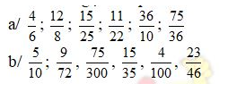
Bài 12. Tính. (Thành phân số và hỗn số)
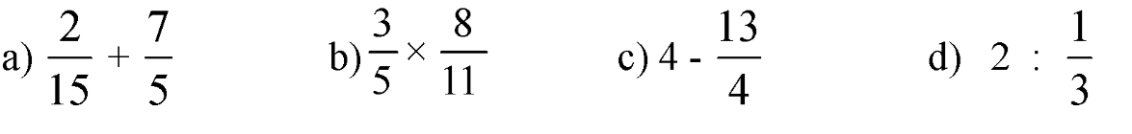
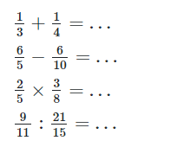
Bài 13. Tính.
2³ 2⁴ 2⁵ 2⁶ 2⁷ 2⁸ 2⁹ 2¹⁰
3² 3³ 3⁴ 3⁵
Bài 14. Tính.
5¹.5³ = … 6⁸:6⁴ = … 3⁴.2⁴ = … (2²)³ = …
5¹+5³ = … 6² – 6¹ = … 3⁴:2⁴ = … 2⁰ = …
Bài 15. Tính.
5¹.25² = … 49¹:7³ = … (2³)⁴.(3⁴)³ = … (9¹²)⁰ = …
Bài 16. So sánh.
5³⁶ và 11²⁴ 3² và 2³ 5²³ và 6.5²²
2¹³ và 2¹⁶ 21¹⁵ và 27⁵.49⁸
72⁴⁵ – 72⁴⁴ và 72⁴⁴ – 72⁴³
Bài 17. Tính. (Chấp nhận đáp án dưới dạng lũy thừa)
3⁷.27⁵.81³
100⁶.1000⁵.10000³
36⁵ : 18⁵
24.5⁵ + 5².5³
125⁴ : 5⁸

